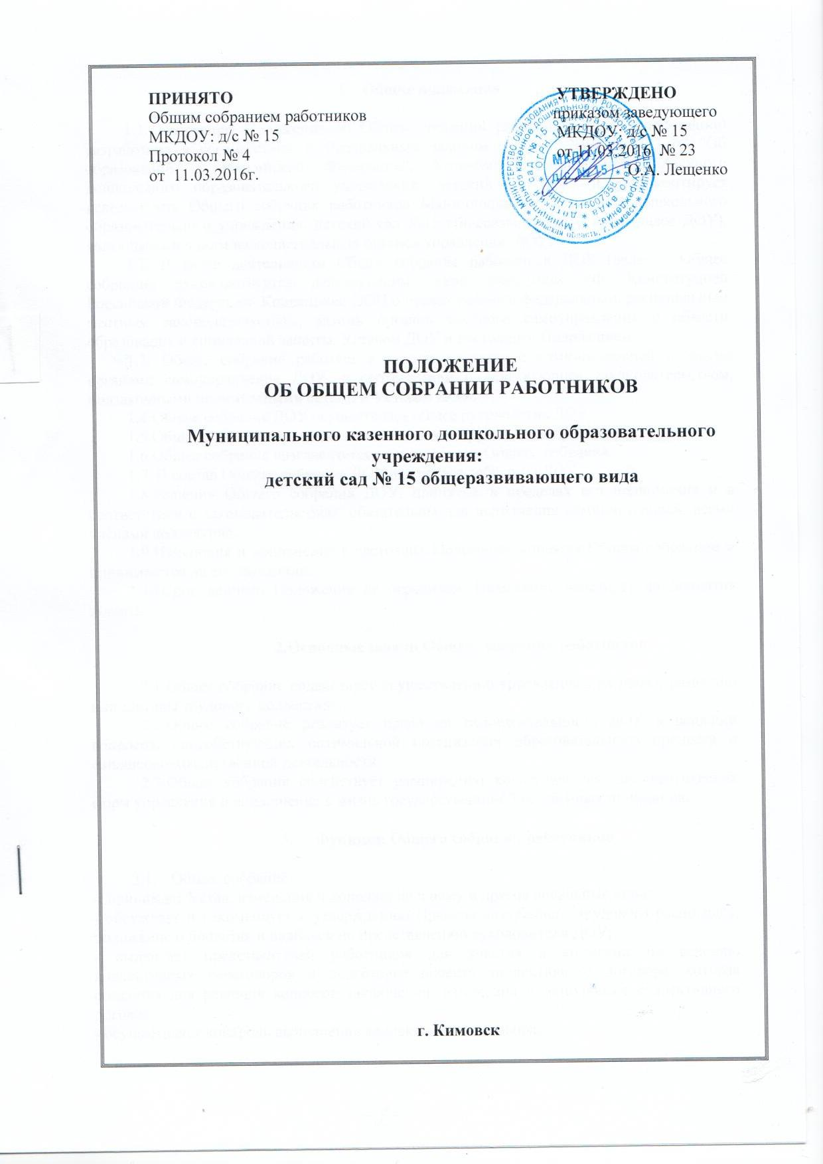

1. **Общие положения**

1.1. Настоящее Положение об Общем собрании работников (далее Положение) разработано в соответствии с Федеральным законом от 29.12.2012 № 273-ФЗ "Об образовании в Российской Федерации", Уставом Муниципального казенного дошкольного образовательного учреждения: детский сад №15 и регламентирует деятельность Общего собрания работников Муниципального казенного дошкольного образовательного учреждения: детский сад №15 общеразвивающего вида (далее ДОУ), являющегося одним из коллегиальных органов управления ДОУ.

1.2. В своей деятельности Общее собрание работников ДОУ (далее – Общее собрание) руководствуется действующим законодательством РФ, Конституцией Российской Федерации, Конвенцией ООН о правах ребенка, федеральным, региональным местным законодательством, актами органов местного самоуправления в области образования и социальной защиты, Уставом ДОУ и настоящим Положением.

1.3. Общее собрание работает в тесном контакте с администрацией и иными органами самоуправления ДОУ, в соответствии с действующим законодательством, подзаконными нормативными актами и Уставом ДОУ.

1.4.Общее собрание ДОУ осуществляет общее руководство ДОУ.

1.5.Общее собрание представляет полномочия трудового коллектива.

1.6.Общее собрание возглавляется председателем Общего собрания.

1.7. В состав Общего собрания ДОУ входят все работникиДОУ.

1.8.Решения Общего собрания ДОУ, принятые в пределах его полномочия и в соответствии с законодательством, обязательны для исполнения администрацией, всеми членами коллектива.

1.9.Изменения и дополнения в настоящее Положение вносятся Общим собранием и принимаются на его заседании.

1.10.Срок данного Положения не ограничен. Положение действует до принятия нового.

**2.Основные задачи Общего собрания работников**

2.1.Общее собрание содействует осуществлению управленческих начал, развитию инициативы трудового коллектива.

2.2.Общее собрание реализует право на самостоятельность ДОУ в решении вопросов, способствующих оптимальной организации образовательного процесса и финансово-хозяйственной деятельности.

2.3.Общее собрание содействует расширению коллегиальных, демократических форм управления и воплощения в жизнь государственно-общественных принципов.

1. **Функции Общего собрания работников**
   1. Общее собрание:

- принимает Устав, изменения и дополнения к нему и другие локальные акты;

**-** обсуждает и рекомендует к утверждению Правила внутреннего трудового распорядка, положение о доплатах и надбавок по представлению руководителя ДОУ;

**-** выдвигает представителей работников для участия в комиссии по ведению коллективных переговоров и подготовке проекта коллективного договора, которая создается для решения вопросов заключения, изменения и дополнения коллективного договора;

**-** осуществляет контроль выполнения коллективного договора;

**-** определяет численность и срок полномочий комиссии по трудовым спорам ДОУ,избирает ее членов;

**-** рассматривает, обсуждает и рекомендует к утверждению программу развития ДОУ;

**-** рассматривает вопросы охраны и безопасности условий труда работников, охраны здоровья воспитанников в ДОУ, принимает и утверждает инструкции по охране труда и пожарной безопасности;

**-** вносит предложения Учредителю по улучшению финансово-хозяйственной деятельности ДОУ;

**-**обсуждает поведение или отдельные поступки членов коллектива ДОУ и принимает решение о вынесении общественного порицания в случае виновности;

**-** представляет работников на награждение отраслевыми и государственными наградами

- знакомится с итоговыми документами по проверке государственными и муниципальными органами деятельности ДОУ и заслушивает администрацию о выполнении мероприятий по устранению недостатков в работе;

- заслушивает и обсуждает публичный доклад заведующего ДОУ.

- при необходимости рассматривает и обсуждает вопросы работы с родителями (законными представителями) воспитанников;

- иные вопросы, отнесенные к компетенции Общего собрания ДОУ в соответствии с Положением об Общем собрании работников ДОУ.

1. **Права Общего собрания работников**

4.1.Общее собрание работников имеет право:

- участвовать в управлении ДОУ;

- выходить с предложениями и заявлениями на Учредителя, в органы муниципальной и государственной власти, в общественные организации.

4.2.Каждый член Общего собрания работников имеет право:

- потребовать обсуждения Общим собранием работников любого вопроса, касающегося деятельности ДОУ, если его предложение поддержит не менее одной трети членов собрания;

- при несогласии с решением Общего собрания работников высказать свое мотивированное мнение, которое должно быть занесено в протокол.

1. **Организация управления Общим собранием работников**
   1. В состав Общего собрания работников входят все работники ДОУ.

5.2.На заседание Общего собрания работников могут быть приглашены представители Учредителя, общественных организаций, органов муниципального и государственного управления. Лица, приглашенные на собрание, пользуются правом совещательного голоса, могут вносить предложения и заявления, участвовать в обсуждении вопросов, находящихся в их компетенции.

5.3. Руководство Общим собранием осуществляет Председатель, которым по должности является руководитель ДОУ. Ведение протоколов Общего собрания осуществляется секретарем, который избирается на первом заседании Общего собрания сроком на один календарный год. Председатель и секретарь Общего собрания выполняют свои обязанности на общественных началах.

5.4.Председатель Общего собрания работников:

- организует деятельность Общего собрания работников;

- информирует членов Общего собрания о предстоящем заседании не менее чем за две недели до его проведения;

- организует подготовку и проведение заседания;

- определяет повестку дня;

- контролирует выполнение решений.

5.6.Общее собрание собирается его председателем по мере необходимости, ноне реже 2 раз в календарный год.

5.7.Общее собрание считается правомочным, если на нем присутствует не менее 50% членов трудового коллектива ДОУ.

5.8.Решение Общего собрания принимается открытым голосованием простым большинством голосов.При равном количестве голосов решающим является голос председателя Общего собрания ДОУ.

5.9. Решение, принятое Общим собранием ДОУ и не противоречащее действующему законодательству Российской Федерации, является обязательным для исполнения всеми работникамиДОУ.

1. **Взаимосвязь с другими коллегиальными органами управления**
   1. Общее собрание организует взаимодействие с другими коллегиальными органами управления ДОУ:

- Педагогическим советом, Советом родителей:

- через участие представителей трудового коллектива в заседаниях Педагогического совета, Совета родителей ДОУ;

- представление на ознакомление Педагогическому совету и Совету родителей ДОУ материалов, готовящихся к обсуждению и принятию на заседании Общего собрания;

- внесение предложений и дополнений по вопросам, рассматриваемым на заседаниях Педагогического совета и Совета родителей ДОУ.

1. **Ответственность Общего собрания**

7.1.Общеесобрание несет ответственность:

- за выполнение, выполнение не в полном объеме или невыполнение закрепленных за ним задач и функций;

- за соответствие принимаемых решений законодательству РФ, нормативно-правовым актам, Уставу ДОУ:

- за компетентность принимаемых решений.

1. **Делопроизводство Общего собрания**

8.1.Заседания Общего собрания оформляются протоколом.

8.2.В книге протоколов фиксируются:

- дата проведения;

- количественное присутствие (отсутствие) членов трудового коллектива;

- приглашенные (ФИО, должность);

- повестка дня;

- ход обсуждения вопросов;

- предложения, рекомендации и замечания членов трудового коллектива и приглашенных лиц;

- решение.

8.3.Протоколы подписываются председателем и секретарем Общего собрания.

8.4.Нумерация протоколов ведется от начала учебного года.

8.5.Книга протоколов Общего собрания нумеруется постранично, прошнуровывается, скрепляется подписью заведующего и печатью ДОУ.

8.6.Книга протоколов Общего собрания хранится в делах ДОУ и передается по акту (при смене руководителя, передаче в архив).